Ambulante Psychotherapie für Kinder und Jugendliche mit schwerer intellektueller Beeinträchtigung
Judith Rupf
Zusammenfassung
Im Beitrag werden die wichtigsten Erkenntnisse einer Masterarbeit vorgestellt, die im November 2022 am Psychologischen Institut der Zürcher Hochschule für Angewandte Wissenschaften (ZHAW) eingereicht wurde. Im Mittelpunkt der Arbeit stand die Frage, wie Fachpersonen den Bedarf und das Angebot an ambulanter Psychotherapie für Kinder und Jugendliche mit schweren intellektuellen Beeinträchtigungen einschätzen. Bislang ist zu dieser Fragestellung nur wenig bekannt, insbesondere auch zur Situation in der Deutschschweiz gibt es kaum Daten. In der Masterarbeit wurden Handlungsempfehlungen formuliert, die am Schluss des Beitrags vorgestellt werden.
Résumé
Cet article présente les principales conclusions d'un mémoire de master déposé en novembre 2022 à l'Institut de psychologie de la Haute école des sciences appliquées de Zurich (ZHAW). La question centrale de ce travail était de savoir comment les spécialistes évaluent le besoin et l'offre de psychothérapie ambulatoire pour les enfants et les jeunes ayant une déficience intellectuelle sévère. Jusqu'à présent, la question a peu été abordée et il n'existe pratiquement pas de données sur la situation en Suisse alémanique. Des recommandations d'action ont été formulées dans ce travail de master et sont présentées à la fin de l'article.
Keywords: kognitive Beeinträchtigung, psychische Störung, Verhaltensauffälligkeit, Psychotherapie / déficience intellectuelle, trouble psychique, trouble du comportement, psychothérapie
DOI: https://doi.org/10.57161/z2024-01-02
Schweizerische Zeitschrift für Heilpädagogik, Jg. 30, 01/2024

Einleitung
Ein Mädchen mit schwerer intellektueller Beeinträchtigung sitzt ruhig im Rollstuhl. Sie wirkt etwas traurig. Noch vor ein paar Wochen war sie stets sehr aufgestellt. Könnte sie eine Depression entwickelt haben? Umbringen kann sie sich ja nicht, da sie bei allen Tätigkeiten auf Unterstützung angewiesen ist. Den Unterricht stört sie auch nicht, also besteht kein Handlungsbedarf …? (Rupf, 2022).
Dieses fiktive Beispiel entstand durch Erzählungen von Fachpersonen in Gruppendiskussionen. Die Autorin ging in ihrer Masterarbeit der Frage nach, wie Fachpersonen den Bedarf und das Angebot an ambulanter Psychotherapie für Kinder und Jugendliche mit schweren intellektuellen Beeinträchtigungen einschätzen (ebd.). Kinder und Jugendliche mit einer schweren intellektuellen Beeinträchtigung sind in allen Lebensbereichen auf Unterstützung angewiesen. Sie sind in ihren sprachlichen und kommunikativen Fähigkeiten eingeschränkt und erreichen nach Došen (2018) ein Entwicklungsalter von maximal vier Jahren. Die Autorin hat sich für die Definition der Zielgruppe am DSM-5 orientiert (5. Version des diagnostischen und statistischen Manuals psychischer Störungen; American Psychiatric Association, 2015). In der Literatur wird davon ausgegangen, dass psychische Störungen umso häufiger sind, je stärker die Behinderung ist (Cooper et al., 2007; Frei, 2001; Heil, 2017). Die Angaben zur Häufigkeit variieren stark und weisen eine weite Spannbreite auf. Es zeigt sich in den meisten Studien ein drei- bis vierfach erhöhtes Risiko für Menschen mit einer intellektuellen Beeinträchtigung an einer psychischen Störung zu erkranken im Vergleich zur Normalbevölkerung (Cooper et al., 2007; Haessler et al., 2019; Stünkel-Grees et al., 2018). Aus diesem Grund interessierte die Autorin die Frage nach der Bedarfseinschätzung von Fachpersonen in der Deutschschweiz. Der Fokus lag auf dem ambulanten psychotherapeutischen Angebot.
Zur Beantwortung der Fragestellung wurden sonderpädagogische und psychotherapeutische Fachpersonen aus der Deutschschweiz befragt. In drei interdisziplinär zusammengesetzten Fokusgruppen haben insgesamt 19 Teilnehmende gemeinsam die Thematik diskutiert. Die nachfolgend dargestellte Wortwolke (siehe Abb. 1) zeigt auf, welche Begriffe von den Fachleuten dabei am häufigsten genannt worden sind.
Abbildung 1: Wortwolke aus den Diskussionen in den Fokusgruppen mit den Expert:innen
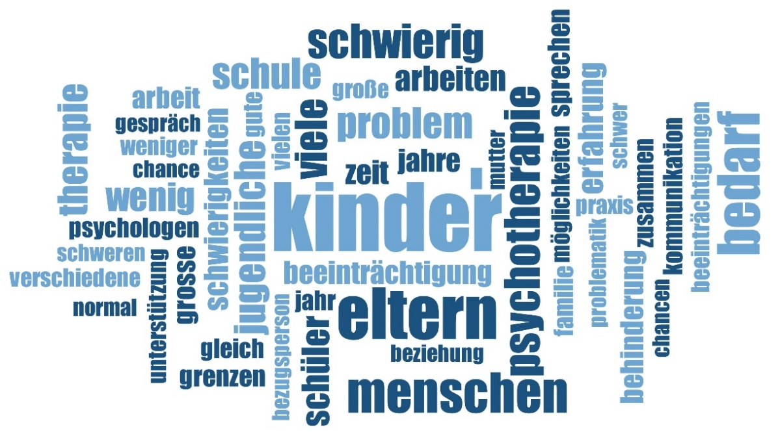
Anmerkung: Die Wortwolke wurde mit dem Programm MAXQDA erstellt. Je grösser die Wörter geschrieben sind, desto häufiger sind sie von den Fachpersonen in den Fokusgruppen erwähnt worden.
In den folgenden Abschnitten werden die wichtigsten Erkenntnisse aus den Gruppendiskussionen zusammengefasst.

Einschätzung des Bedarfs
Die teilnehmenden Fachpersonen waren sich einig: Kinder und Jugendliche mit einer schweren intellektuellen Beeinträchtigung haben einen Bedarf nach ambulanter psychotherapeutischer Unterstützung. Dieser Bedarf wird als mindestens so gross eingeschätzt wie derjenige der Normalbevölkerung, von einigen auch als grösser. Es handelt sich um eine vulnerable Zielgruppe mit wenigen Bewältigungsressourcen. Die eingeschränkten Kommunikations- und Reflexionsfähigkeiten der Zielgruppe werden nicht als hinderlich, aber als herausfordernd bezeichnet. Diese Einschränkungen erfordern eine sorgfältige Arbeitsweise und ein individuelles Vorgehen. Zusätzlich wird in den Fokusgruppen auch der Bedarf an psychologischer Betreuung bei Angehörigen und betreuenden Fachpersonen thematisiert.

Ergebnisse zur Einschätzung des Angebotes
In den drei Fokusgruppen wurden die folgenden Punkte für ein gelingendes Angebot genannt:
- ein umfeldnahes Angebot: Einige sonderpädagogische Institutionen haben hausintern eine psychologische Fachperson angestellt, was einen niederschwelligen Zugang und interdisziplinären Austausch ermöglicht. Es gibt auch psychologische oder psychiatrische Fachstellen, welche Konsiliar- oder Liaisondienste anbieten und auf diese Weise einen (engen) Austausch mit sonderpädagogischen Institutionen pflegen.
- eine multiprofessionelle Herangehensweise: Der interdisziplinäre Austausch und die Vernetzung werden als sehr wichtig benannt. Um das Verhalten und mögliche Symptome einer psychischen Störung bei Kindern und Jugendlichen mit einer schweren intellektuellen Beeinträchtigung erkennen und einschätzen zu können, braucht es die Rückmeldung der betreuenden Fachpersonen und der Eltern. Auch beim Einstellen einer medikamentösen Behandlung sind psychiatrische Fachpersonen auf die Rückmeldung der direkten Bezugspersonen angewiesen.
- eine individuelle Angebotsgestaltung: Die teilnehmenden psychotherapeutischen Fachpersonen haben keine spezifische Therapiemethode hervorgehoben. Am häufigsten wird eine systemische Herangehensweise erwähnt sowie die Wichtigkeit, dem Kind zu folgen und die Therapiemethode den individuellen Möglichkeiten anzupassen.
- ein persönliches Interesse der psychotherapeutischen Fachpersonen an der Arbeit mit Kindern und Jugendlichen mit schweren intellektuellen Beeinträchtigungen: Diese wichtige Voraussetzung für die Arbeit mit der spezifischen Zielgruppe wird mehrfach erwähnt und auch als persönlicher Lernprozess beschrieben.

Schwierigkeiten
Eine grosse Schwierigkeit besteht darin, auffälliges Verhalten von Menschen mit schweren intellektuellen Beeinträchtigungen als mögliches Symptom einer psychischen Störung zu erkennen und nicht als beeinträchtigungsspezifisch abzutun. Die Tendenz Verhaltensauffälligkeiten eher der Behinderung als einer möglichen psychischen Erkrankung zuzuordnen, wird als diagnostic overshadowing bezeichnet und zeigt eine zentrale Schwierigkeit in diesem Themenbereich auf (Došen, 2018; Sarimski & Steinhausen, 2008). Es geht in diesem Zusammenhang darum, überhaupt anzuerkennen, dass auch Kinder und Jugendliche mit schweren intellektuellen Beeinträchtigungen eine psychische Störung haben können – wie das Mädchen im Rollstuhl in der kurzen, fiktiven Erzählung zu Beginn.
Es ist wichtig, auffälliges Verhalten als Symptom einer psychischen Störung zu erkennen und nicht als beeinträchtigungsspezifisch abzutun.
Zudem zeigt sich hier der Mangel an Fachwissen und an geeigneten Diagnoseinstrumenten, um psychische Störungen bei Kindern und Jugendlichen mit schweren intellektuellen Beeinträchtigungen überhaupt feststellen zu können. Der Diagnoseprozess erfordert eine sorgfältige Herangehensweise von Seiten der psychotherapeutischen, medizinischen und psychiatrischen Fachpersonen. Konkret bedeutet dies beispielsweise einen verlängerten Diagnoseprozess. Da sich die betroffenen Kinder und Jugendlichen nicht selbst verbal äussern können, müssen Verhalten und Befinden durch die Fachpersonen interpretiert werden. Dies erfordert ein Mehr an Austausch zwischen den psychologischen und sonderpädagogischen Fachpersonen und mehr Kommunikation mit den Erziehungsberechtigen. Diese Zusatzaufwände sind mit Mehrkosten verbunden. Zum Zeitpunkt der Durchführung der Erhebungen in den Fokusgruppen (Juni, 2022) stand die Umsetzung des neuen Anordnungsmodelles zur Finanzierung der Psychotherapie an. Dieses ist verbunden mit der Frage, ob und wie solche Zusatzkosten gedeckt sein werden. Bei den teilnehmenden Fachpersonen aus der Deutschschweiz zeigten sich unterschiedliche Erfahrungen, was die Finanzierung betrifft. Eine einheitliche Regelung kristallisierte sich diesbezüglich nicht heraus.
Eine weitere Schwierigkeit besteht in der Anmeldung beziehungsweise dem Einverständnis der gesetzlichen Vertretungen und den zuständigen Mediziner:innen zu einer ambulanten Psychotherapie. Für sonderpädagogische Fachpersonen ist diese Zustimmung eine Voraussetzung, um ambulante Psychotherapien bei Kindern und Jugendlichen einleiten zu können. Hierbei geht es darum, Kindern und Jugendlichen mit schweren intellektuellen Beeinträchtigungen psychische Störungen «zuzugestehen» und diese auch als solche anzuerkennen.
Ist diese Hürde geschafft, beginnt die Suche nach einer Fachperson. Im Bereich der Kinder- und Jugendpsychiatrie ist dies aufgrund der aktuell grossen Nachfrage allgemein ein schwieriges Unterfangen. Es ist zusätzlich erschwert, weil die Erfahrung zeigt, dass nur wenige psychologische Fachpersonen explizit angeben, mit der Zielgruppe zu arbeiten (zum Beispiel aufgrund fehlenden Fachwissens oder fehlendem Interesse).

Erkenntnisse
Aus den Ergebnissen der Masterarbeit wurden folgende Handlungsempfehlungen abgeleitet (siehe Abb. 2). Diese sollen das Erkennen des Bedarfs sowie das Angebot ambulanter Psychotherapie für Kinder und Jugendliche mit schwerer intellektueller Beeinträchtigung verbessern.
Abbildung 2: Handlungsempfehlungen im Bereich ambulanter Psychotherapie für Kinder und Jugendliche mit schweren intellektuellen Beeinträchtigungen
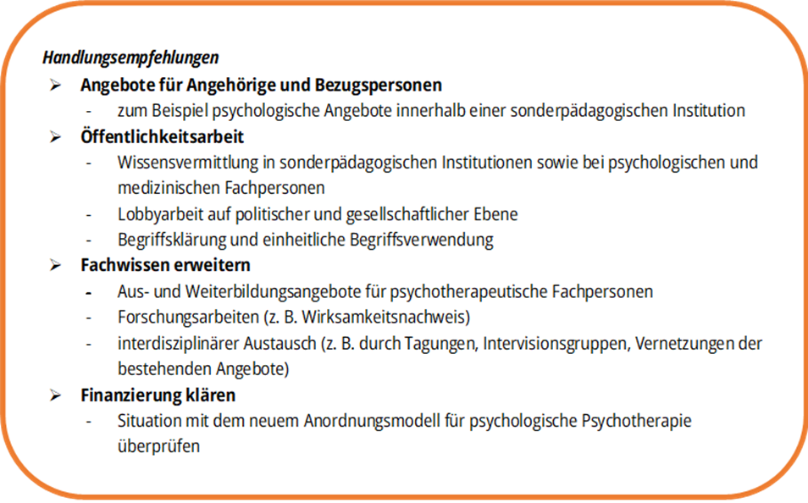
Es braucht eine Sensibilisierung auf verschiedenen Ebenen. So muss davon ausgegangen werden, dass lediglich Fachpersonen an den Fokusgruppen teilnahmen, die einen Bedarf sehen und erkennen. Die teilnehmenden Fachpersonen haben auch berichtet, dass es noch viel Aufklärungsarbeit und Wissensvermittlung braucht bei Angehörigen, bei sonderpädagogischen Fachpersonen sowie bei psychologischen, psychotherapeutischen und medizinischen Fachpersonen. Insgesamt wäre es hilfreich, wenn die Kinder und Jugendlichen mit schweren intellektuellen Beeinträchtigungen eine Lobby hätten, welche sich für ihre Bedürfnisse und Anliegen einsetzt. Es zeigte sich, dass es spezifische Angebote gibt. Diese haben aber ganz unterschiedliche Bezeichnungen, beispielsweise Heilpädagogisch-Psychiatrische Fachstelle oder Fachstelle Entwicklungspsychiatrie, was die Suche beziehungsweise das Finden einer passenden psychotherapeutischen Fachperson zusätzlich erschwert. Aus diesem Grund wäre aus Sicht der Autorin eine Begriffsklärung und eine einheitliche Begriffsverwendung der ambulanten psychotherapeutischen Angebote hilfreich.

Weiterer Forschungsbedarf
In den Fokusgruppen wurde eine erste Einschätzung vorgenommen bezüglich Nachfrage und Angebot ambulanter Psychotherapie für Kinder und Jugendliche mit schweren intellektuellen Beeinträchtigungen in der Deutschschweiz. Es besteht ein grosser Bedarf nach weiteren Forschungsarbeiten, um das Fachwissen zu erweitern. Eine breit angelegte Studie wäre spannend, um zu erfassen, wie eine repräsentative Stichprobe von sonderpädagogischen und psychotherapeutischen Fachpersonen die Situation einschätzt. Ergänzend könnte auch die Sichtweise der Eltern einbezogen werden.
Es fehlen zudem Zahlen zur Grösse der Zielgruppe der Kinder und Jugendlichen mit schweren intellektuellen Beeinträchtigungen und psychischen Störungen in der Deutschschweiz. In der Gesundheitsstatistik 2019 ist nicht ersichtlich, welche Kinder und Jugendlichen eine Doppeldiagnose haben (Andreani & Marquis, 2019). Bei der Erhebung der Zahlen zu psychischer Gesundheit und psychischen Störungen sollten die Kinder und Jugendlichen mit unterschiedlichen Behinderungsformen und (intellektueller) Beeinträchtigung erfasst und mitgedacht sowie getrennt von Kindern und Jugendlichen mit psychischen Störungen abgebildet werden. Zudem wäre es interessant zu überprüfen, ob die diagnostische Klassifikation seelischer Gesundheit und Entwicklungsstörungen der frühen Kindheit (DC:0-5) ein mögliches Hilfsmittel bei der Diagnose psychischer Störungen bei Kindern und Jugendlichen mit schweren intellektuellen Beeinträchtigungen sein könnte (Zero-to-Three, 2019).
Die aufgeführten Beispiele für zukünftige Forschungsarbeiten als auch die Handlungsempfehlungen zeigen lediglich eine mögliche Richtung an und sind nicht abschliessend. Ein Dranbleiben und ein Weiterentwickeln des Angebotes sind angezeigt und wichtig, um allen Kindern und Jugendlichen einen uneingeschränkten Zugang zur ambulanten Psychotherapie zu ermöglichen.
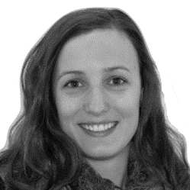
Judith Rupf
MSc in Psychologie
Heilpädagogische Früherzieherin MA
judithrupf@gmail.com

Literatur
Andreani, T. & Marquis, J.-F. (Hrsg.). (2019). Gesundheitsstatistik 2019. Bundesamt für Statistik.
Cooper, S.-A., Smiley, E. Morrison, J., Williamson, A. & Allan, L. (2007). Mental ill-health in adults with intellectual disabilities: prevalence and associated factors. British Journal of Psychiatry, 190, 27–35. https://doi.org/10.1192/bjp.bp.106.022483
Došen, A. (2018). Psychische Störungen und Verhaltensauffälligkeiten bei Menschen mit intellektueller Beeinträchtigung. Ein integrativer Ansatz für Kinder und Erwachsene (2., überarbeitete Aufl.). Hogrefe. http://doi.org/10.1026/02828-000
Falkai, P. & Wittchen, H.-U. (2018). Diagnostisches und statistisches Manual psychischer Störungen DSM-5® (2., korr. Aufl.). Hogrefe.
Frei, E. X. (2001). Betreuung Geistigbehinderter mit psychischen Störungen: Aufgabe oder Zumutung? In E. X. Frei, M. Furger & D. Kehl (Hrsg.), Geistig behindert und psychisch krank. Eine interdisziplinäre Auseinandersetzung (S. 9–19). Edition SZH.
Haessler, F., Paeckert, J. & Reis, O. (2019). Kinder- und jugendpsychiatrische Versorgung von Kindern und Jugendlichen mit Intelligenzminderung und psychischen Störungen in Deutschland, Gesundheitswesen 2020, 82 (2), 132–140. http://doi.org/10.1055/a-0832-2066
Heil, C. (2017). Psychotherapeutische Arbeit mit Menschen mit Körper- und Sinnesbehinderungen. Psychotherapeutenjournal, 16 (1), 11–18. https://www.psychotherapie-heil.de/resources/PTJ_1_2017_Heil.pdf
Rupf, J. (2022). Ambulante Psychotherapie für Kinder und Jugendliche mit schwerer intellektueller Beeinträchtigung. Einschätzung von Fachpersonen zu Bedarf und Angebot. Masterarbeit an der Zürcher Hochschule für Angewandte Wissenschaften (ZHAW) Zürich.
Sarimski, K. & Steinhausen, H.-C. (2008). Psychische Störungen bei geistiger Behinderung. Hogrefe.
Schulz, M. (2012). Quick and easy!? Fokusgruppen in der angewandten Sozialwissenschaft. In M. Schulz, B. Mack & O. Renn (Hrsg.), Fokusgruppen in der empirischen Sozialwissenschaft. Von der Konzeption bis zur Auswertung (S. 9−22). Springer VS. https://doi.org/10.1007/978-3-531-19397-7
Stünkel-Grees, N., Clausen, J. & Wünsch, A. (2018). Ambulante Psychotherapie für Kinder und Jugendliche mit geistiger Behinderung. Praxis der Kinderpsychologie und Kinderpsychiatrie, 67 (3), 224–238. https://doi.org/10.13109/prkk.2018.67.3.224
Zero-to-Three (Hrsg.) (2019). DC:0-5 Diagnostische Klassifikation seelischer Gesundheit und Entwicklungsstörungen der frühen Kindheit (A. von Gontard, übers.). Kohlhammer.

«Eine Fokusgruppe ist ein moderiertes Diskursverfahren, bei dem eine Kleingruppe durch einen Informationsinput zur Diskussion über ein bestimmtes Thema angeregt wird» (Schulz, 2012, S. 9).
www.pukzh.ch/unsere-angebote/alterspsychiatrie/angebote/aufsuchende-dienste/konsiliar-liaisondienst
Informationen zum neuen Anordnungsmodell: www.psychologie.ch/aktuelles-publikationen/anordnungsmodell/faq-zum-anordnungsmodell

